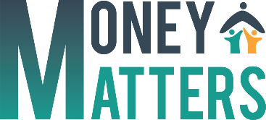
Dispensa M 3.5 – Come pagare in modo sicuro
IO3: Formazione di alfabetizzazione finanziaria per genitori

Guarda questi metodi di pagamento.
Elenca i motivi "a favore" e "contro" a ciascun metodo di pagamento:
Metodi di pagamento | A favore: | Contro:
CARTE BANCARIE (credito/debito/prepagata)
SISTEMI DI PAGAMENTO (Paypal, Google Pay, Wise, etc.)

BONIFICO BANCARIO O BONIFICO POSTALE

PAGAMENTO ALLA CONSEGNA (CONTRASSEGNO)

